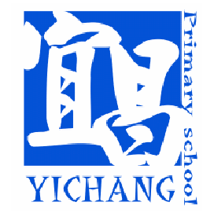
花蓮縣宜昌國民小學108學年度教科圖書選用評選表

使用年段：（ ）年級 學習領域：【 領域 】
出版社  項 目 | 翰林 | 康軒 | 南一
教育性：合乎教育原理原則
規範性：合乎課程綱要基本理念
正確性：資料與數據正確
邏輯性：合乎兒童心理發展
銜接性：合乎課程上下銜接
一致性：與社會價值一致
發展性：合乎課程綱要基本能力
目標性：合乎領域學習目標
公平性：性別、族籍別
可讀性：難易度適中
趣味性：圖文內容取材
結構性：用何觀點結構
增強性：有效圖書閱讀
創造性：啟發創造思考
配合性：融入重大議題
實用性：文字印刷
有效性：符合有效學習
符合學校本位特色發展
得 分
特色總評
順 位
*每項依符合情形，依序給予1-5分。
評選教師簽名：

